令和６年度 甲種防火管理新規講習のご案内
１ 講習区分 | 甲種防火管理新規講習
２ 講習日 | 令和６年６月１３日（木）・１４日（金）
３ 講習時間 | 受 付 両日とも午前８時３０分～午前９時００分  ６月１３日 午前９時００分～午後４時３０分  ６月１４日 午前９時００分～正午
４ 講習場所 | 宇城広域連合消防本部・北消防署 宇土市境目町４２７番地
５ 受講定員 | ８０名
６ 申込方法 | (1)申込受付期間 | 令和６年５月１３日（月）午前８時３０分から  ５月３１日（金）正午まで
 | (2)申込受付場所 | 宇城管内の２消防署５分署及び消防本部予防課  北消防署 0964-22-6247  美里分署 47-1255  網田分署 27-0190  南消防署 32-2825  三角分署 52-2222  豊野分署 45-3778  小川分署 43-6119  消防本部予防課 22-6222
 | (3)申込に必要なもの | 受講申込書  ・上記申込受付場所に準備してあります。  ・ホームページからのダウンロードも可能です。  http://www.ukisyobo.or.jp
 | (4)申込受付方法  ※①から③のいずれかの  方法による申込 | ①持参による受付  ②FAXによる受付  （FAX：0964-22-5775に申請書を送信後、電話確認（TEL:0964-22-6222）をお願いします。）  ③電子メールによる受付  （yobo_07ｱｯﾄﾏｰｸukisyobo.or.jpに申請書の送信をお願いします。※ｱｯﾄﾏｰｸは@に変換してください。）
７ 受講資格 | 原則として、宇城管内に勤務、または居住の方（１事業所１名）
８ 受講料  （資料代） | ３,９６０円（講習初日にお支払いください。）
９ その他 | この講習会は、消防法に基づく講習ですので、全科目を受講された方に「修了証」を交付します。
１０ お問い合せ | 宇城広域連合消防本部 予防課 予防係  ☎０９６４－２２－６２２２（平日：午前８時３０分～午後５時１５分）

令和６年度甲種防火管理新規講習 日程表
期日 | 科目 | 時間
６月１３日 （木） | 受付 | 08:30～09:00 | 30分
 | 開会 | 09:00～09:10 | 10分
 | 挨拶
 | 受講案内
 | 防火管理の意義と制度の概要 | 09:10～10:10 | 60分
 | 火災の基礎知識 | 10:20～11:05 | 45分
 | 火気管理 | 11:15～12:00 | 45分
 | 昼食 | 12:00～13:00
 | 危険物等の安全管理 | 13:00～13:50 | 50分
 | 施設・設備の維持管理 | 14:00～14:50 | 50分
 | 自衛消防 | 15:00～15:40 | 40分
 | 消防用設備等の操作要領（実技） | 15:50～16:30 | 40分
６月１４日 （金） | 受付 | 08:30～09:00 | 30分
 | 地震対策 | 09:00～09:50 | 50分
 | 防火管理の進め方と消防計画 | 10:00～11:00 | 60分
 | 効果測定 | 11:10～11:30 | 20分
 | 修了証交付  閉会 | 11:30～12:00 | 30分
※日程表（科目・時間割）については、変更する場合があります。

【講習場所（宇土市境目町427）に関する注意事項】

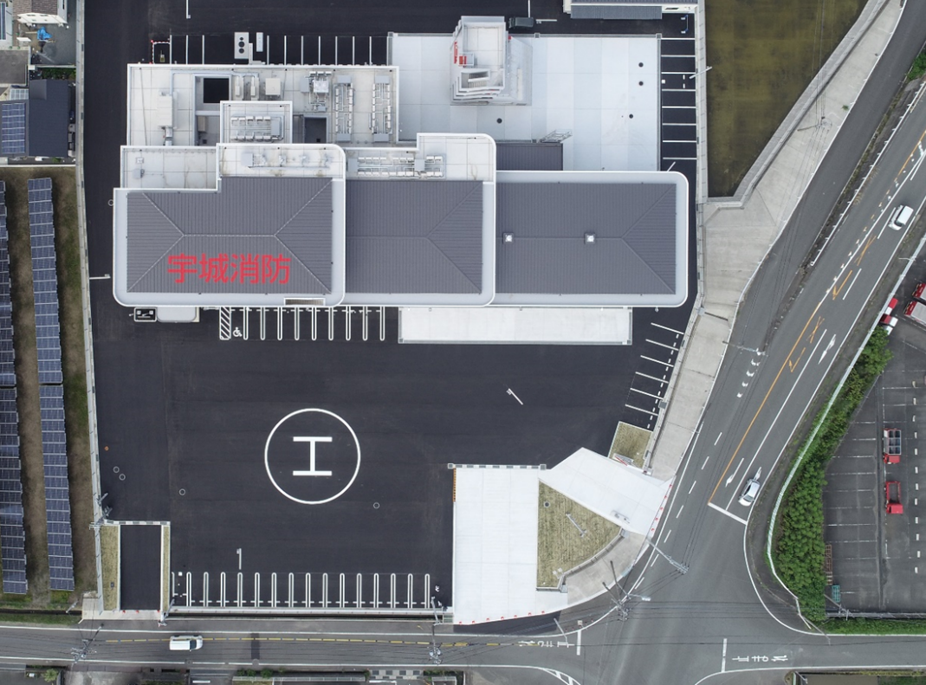
緊急車両用のため進入不可
一般車両出入口

